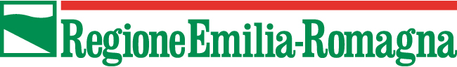
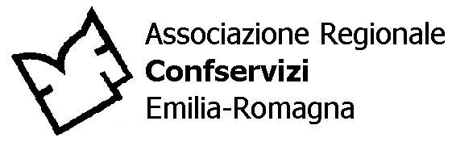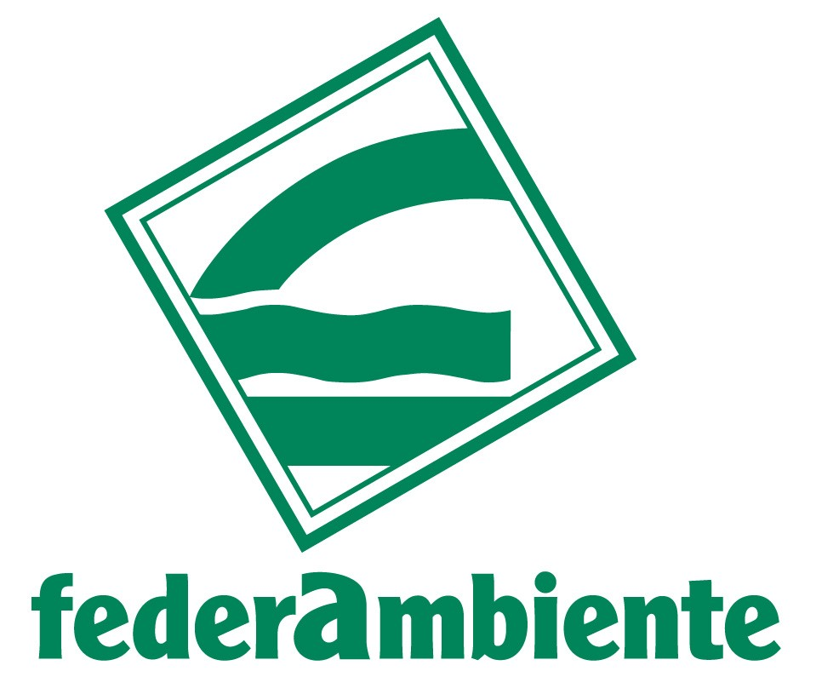

Agli organi di informazione
COMUNICATO STAMPA
Rifiuti da apparecchi elettrici e elettronici. Il punto in un convegno a Bologna

Bologna, 7 ottobre 2009 – Il Governo approvi al più presto il decreto per dare attuazione alle norme nazionali e comunitarie sulla raccolta dei rifiuti da apparecchi elettrici ed elettronici (Raee), definire le responsabilità e, tra l’altro, far sì che i costi della raccolta non restino più totalmente a carico dei Comuni e dei consumatori ma siano pagati anche dei produttori come previsto dalle modifiche alla direttiva europea attualmente in discussione. E’ la richiesta che parte dalla Regione Emilia-Romagna e da Confservizi e Federambiente, (le associazioni dei gestori dei servizi pubblici locali e ambientali) in occasione di un convegno nazionale che ha riunito a Bologna 250 operatori.
Il punto sulla normativa e sulla gestione dei rifiuti elettrici ed elettronici è stato fatto dall’assessore regionale all’Ambiente e allo Sviluppo Sostenibile Lino Zanichelli e dai presidenti di Confservizi Emilia-Romagna Graziano Cremonini e Federambiente nazionale Daniele Fortini.
Sul tema del cosiddetto eco-contributo, il nodo è evitare che i cittadini paghino due volte il costo della gestione dei rifiuti elettrici: quando comprano, ad esempio, un nuovo elettrodomestico (senza che i produttori ritirino il vecchio) e quando pagano le tariffe alle aziende incaricate dello smaltimento. “Occorre risolvere il problema dei vecchi apparecchi - ha spiegato Fortini - che deve essere ritirato dalle aziende. Non si può chiedere solo ai Comuni e ai cittadini di accollarsi gli oneri del recupero”.
“Penso che il sistema dovrebbe essere più equilibrato”, ha sottolineato Zanichelli, ricordando che l’Emilia-Romagna - prima regione ad aver avviato la raccolta differenziata dei Raee - oggi può contare su 352 centri di raccolta (le cosiddette isole ecologiche), uno ogni 10 mila abitanti contro una media nazionale di uno ogni 240 mila persone.
“Abbiamo raggiunto obiettivi importanti, intercettando nel 2008 4 kg per abitante di rifiuti elettronici, con punte di 5 kg a Modena e Reggio, quando la media nazionale è di 2”, ha spiegato l’assessore. “La Regione punta alla prevenzione per diminuire gli impatti dei prodotti e, in generale, ad una gestione di qualità. Vorremmo perciò che nel sistema venisse introdotta una maggiore flessibilità che premi i territori virtuosi, anche per sviluppare il recupero di questi rifiuti e iniziative sociali come il progetto ‘Raee in carcere’”.
Dal presidente di Federambiente Fortini è anche arrivata la proposta di avviare un gruppo di lavoro internazionale, in accordo con l’Iswa (l’International solid waste association che riunisce tecnici, enti, aziende pubbliche e private del settore igiene ambientale con oltre 1100 soci in 70 paesi del mondo), che si riunisca con cadenza biennale a Bologna.
“La collaborazione e il rapporto integrato consentono di raggiungere risultati - ha concluso Cremonini - come qui in Emilia-Romagna, regione servita in modo pressoché totale. Per migliorare ancora il servizio e affrontare le criticità laddove ci sono, Confservizi e Federambiente chiedono che ci sia una loro rappresentanza diretta ai tavoli nazionali”.

Ufficio Stampa Convegno
Confservizi Emilia – Romagna
Manuela Furini tel.051 – 525577 e-mail manuela.furini@confservizi.emr.it

